从普通人的视角谈谈国漫崛起下的文化传承

原创 有里儿有面 [有理儿有面](javascript:void(0);)

**有理儿有面**

微信号 youli-youmian

功能介绍 你说是不是

2021-12-31[原文](https://mp.weixin.qq.com/s?__biz=Mzg3MjEyMTYyNg==&mid=2247549764&idx=2&sn=63311e8a0b98328b41dd5ea7efb1340e&chksm=cef65731f981de274841144e529973b4c9a96d212ae38bcdb16af7e09d1ebc84fd8042bbd473&scene=27#wechat_redirect&cpage=14) 发表于

收录于合集





**全文3924共字，图片12张,预计阅读时间为9分钟。**

**文章首发于“有理儿有面”（youli-youmian），欢迎大家在朋友圈和微信群转发。**

**公众号及其他平台转载请在后台留言。**



▼

随着“眯眯眼事件”的不断发酵，又有一部标榜国漫崛起的动漫电影卷入舆论风波，就是正在各大院线上映的《雄狮少年》。

不少读者可能和有理哥一样，本对这部电影满怀期待，毕竟它打着中华传统舞狮文化的旗号，讲述“底层”少年的觉醒英雄之路，怎么看都像是一部充满温情色彩且老少皆宜的励志电影。

其中，电影取材于舞狮这门传统技艺更让有理哥格外关注。不在广东出生的有理哥记忆中对舞狮的唯一印象，莫过于小时候看的《黄飞鸿》系列影片。那时，电影借舞狮反讽清朝末年庸官不思进取、劳民伤财，呼吁民众不仅应当练武强身、以抗外敌，更要广开民智、智武合一。

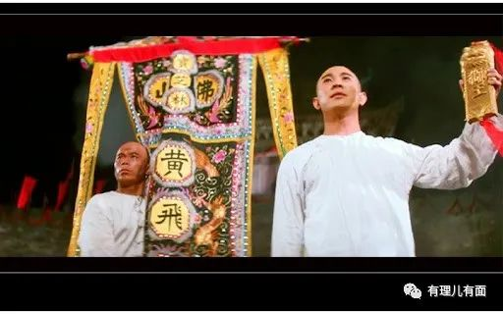

黄飞鸿那一身白衣的伟岸身影，至今令有理哥无法忘记，还有那一句句振聋发聩的质问，敲击的不只是电影中清末庸官的内心，更是敲在电影外每一位观众的心里。

然而，如今这部《雄狮少年》，虽同样选材自舞狮这个经典的元素，却处处弥漫着与弘扬中国传统文化大相径庭的尴尬气息。

下面，有理哥想从一个普通观众的视角，以《雄狮少年》为例，再对比之前较为成功的几部国漫，简单探讨一下以国漫为名的艺术创作如何才能展现中华传统文化之美。

**01**

**国漫之所以为国漫，不仅仅是因为它由中国的制作团队所创作，更应该是以中华文化底蕴为基本内核的作品。**

例如前年大火的《哪吒之魔童在世》，导演和编剧大胆将中国传统神话人物进行了改编和重塑，以更醒目的性格冲突刻画出主角哪吒不甘身为魔童誓要与天斗的不屈性格，更赋予哪吒自小便愿意舍己为人的优秀品格，为其后期拯救陈塘关百姓自愿舍弃生命的大爱精神做足铺垫。

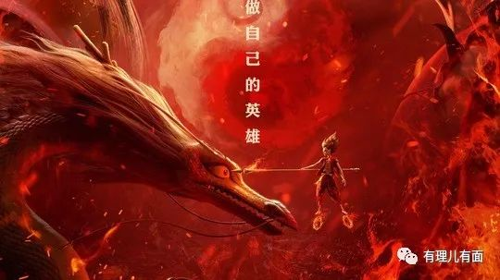

勇敢、善良、奉献，这些都是刻画在中国人骨子里的民族精神，是导演和编剧想要通过哪吒传达给观众的正能量。

再看豆瓣上与《雄狮少年》同为8.3分的、于2015年上映的《西游记之大圣归来》，这部动漫电影可谓是国漫崛起的奠基之作。作为绝大多数出生于80、90年代国民心目中的初代英雄，孙悟空曾被贴上了太多标签：威风凛凛、战无不胜、叛逆不羁以及《西游记后传》中杀身成仁的悲情色彩。

而《西游记之大圣归来》则另辟蹊径，塑造了一个没了法术、不会飞、也没有火眼金睛和身如玄铁的普通猴子，一个深陷命运泥潭仿佛已然自暴自弃的臭猴子，直至江流儿出现，如同一道射进黑暗中的光，让孙悟空重拾齐天大圣的光芒。

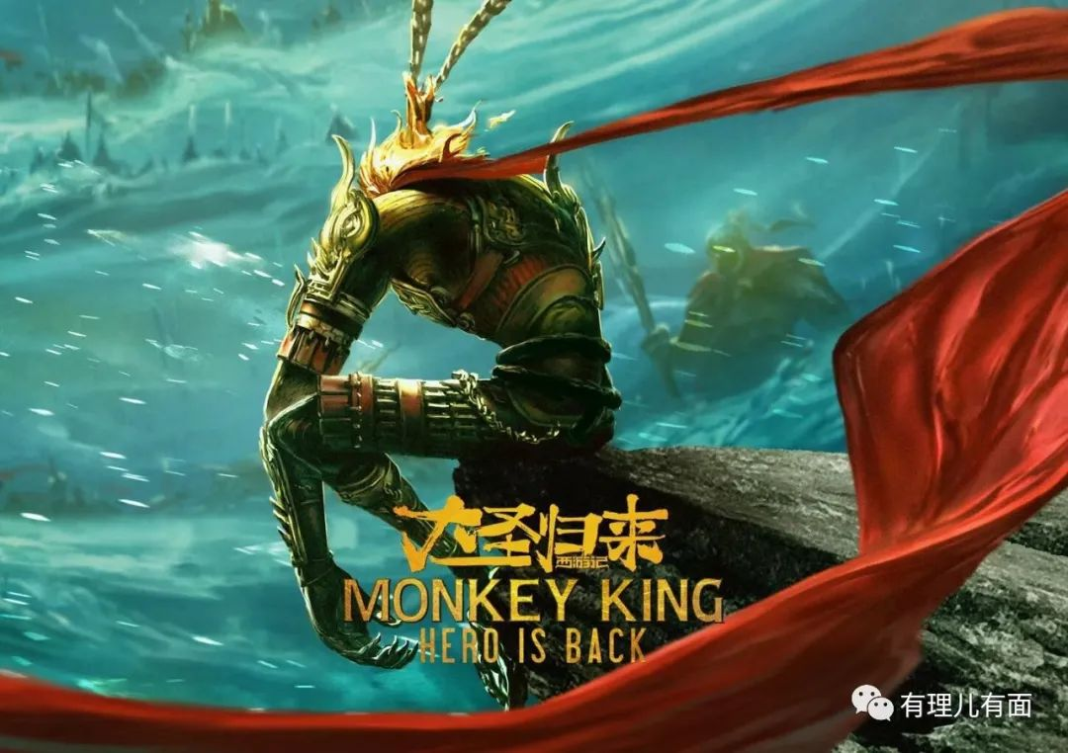

守护、希望、奋起，这也是中国人自古传承下来的精神力量，是导演想要通过电影激励我们继续热爱这个世界的不竭动力。

虽然《雄狮少年》没有取材于中国神话故事，将时间背景定义在当今社会，但其选择了广东醒狮这种独具传统文化气息的民间艺术形式，让人不由得对电影所想表达的精神内涵充满期待。

狮子在中华文化中象征着吉祥如意，舞狮活动寄托着民众消灾除害、求吉纳福的美好意愿。可惜的是，这一点在《雄狮少年》中并没有得到很好地体现。

《雄狮少年》的故事其实很简单，一个体弱多病的留守少年，不甘心一辈子平凡的在小地方打拼，一心想要做出一番事业，于是便萌生了参加舞狮大会的念头，在经历了艰难组队、刻苦练习之后，最终站到了更大的舞台。

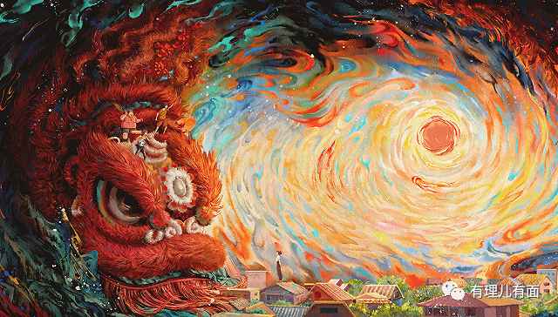

与简单的故事所配套的是更加老套的桥段，例如主角不停地去说服同龄伙伴加入舞狮队伍，帮助他们从各自的困境和心结中走出来，与星爷经典影片《少林足球》如出一辙，今年春节档大火的《你好，李焕英》也有同样剧情，不免让观众有点审美疲劳。

还有主角外出打工的父亲在公司出了事故，与《长江七号》相似；主角团找到退役选手“咸鱼强”训练自己舞狮，与《满汉全席》中男主角找扫地僧“廖师傅”学习一样；主角团在训练赛中被看似柔弱的“四眼仔”对手“打爆”，可谓是复制《少林足球》。

而舞狮，只不过是给这些东拼西凑过来的剧情按上了一个带着人文情怀与传统文化的帽子罢了，如果换成厨艺大赛、电竞比赛似乎好像也可以成立。

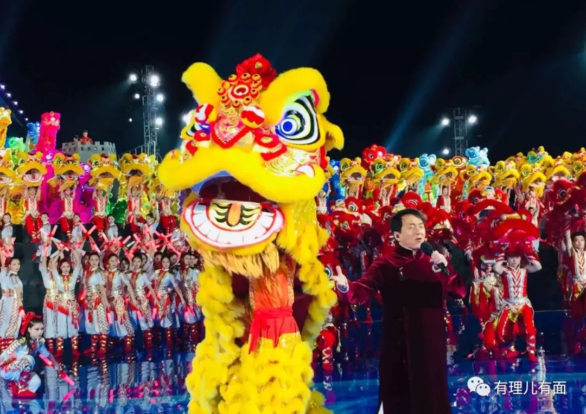

这对于有理哥这样想通过电影了解和欣赏中国传统舞狮文化的观众来说，无疑是很失望的。让人不由得怀疑，导演采用舞狮元素，不过是绑架了正在传承这项传统技艺以及对此抱有兴趣的普通民众的观影欲望而已。

**02**

**无论是何种的艺术创作，可以源于现实、高于现实，唯独不能以“贴近现实”的幌子脱离现实。**

除了没有把中国的舞狮文化好好宣传之外，有理哥还非常不能理解这部《雄狮少年》导演所强调的“贴近生活”。据导演本人说，为了作出“烟火气”的效果，剧组深入广东等地进行了长达一年的采风和积累，力求还原最真实的现实世界。

的确，这部电影在光影效果上做到了极致，不仅仅是对南方村落的刻画，甚至连墙上斑驳的光影、墙角杂草的生长、村庄植被的分布都十分真实。令不少广东观众看到了自己小时候家乡的模样，很亲切也很感动。

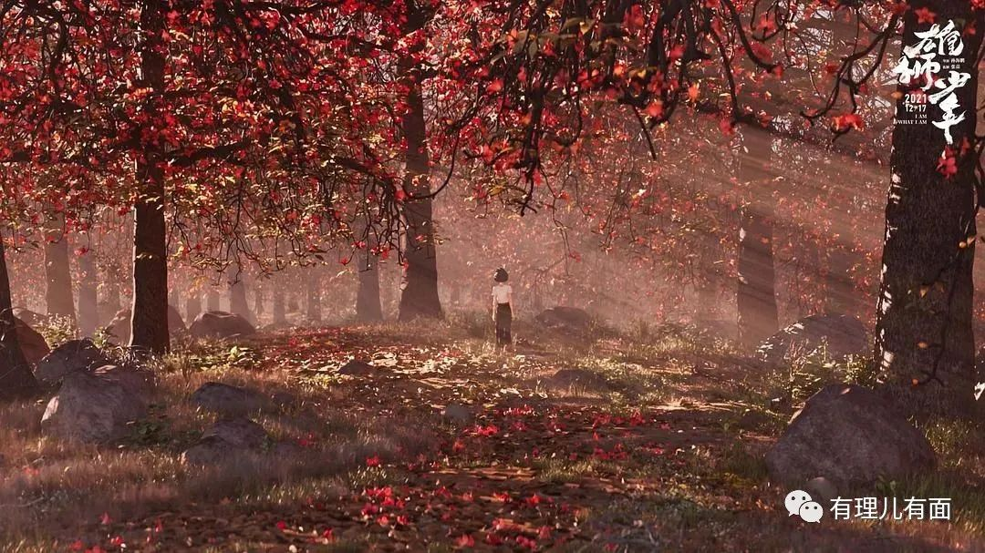

但这部电影的剧情却完全脱离现实生活，主角的父母常年在外打工，就是为了攒钱让主角好好读书考上大学，这也是绝大部分中国父母的真实写照，可是整部电影没有展现出任何一个读书镜头。

主角可以是为了后期转变而安排成自由散漫的样子，但在电影里，主角身边的所有同龄孩子好像都没有任何读书的意识。当主角突然领悟到自己没有出息，对不起父母的付出时，第一反应不是要努力学习，考上父母打工所在的广州的大学，而是要参加一场在广州举办的舞狮比赛。

难道剧组采风的成果之一就是发现了所有留守儿童都无所事事、不爱学习嘛？这种刻板印象令有理哥心里很不舒服。现实生活中，我们关注留守儿童，不断为他们提供更好的物质条件、学习环境，都是为了有一天他们可以通过自身努力走出贫困的乡村，见识到更广阔的天地，同时也鼓励他们回到家乡、改变家乡。

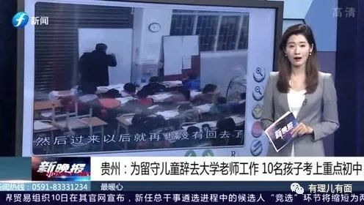

知识改变命运不是绝对，但确实是最平等最容易达到且最为人们所认可的一种方式。而《雄狮少年》却刻意回避了这个概念，细思极恐。

与此同时，这部电影中脱离实际的刻板印象远不止如此。主角选择舞狮来实现自我蜕变，按道理来说，舞狮应该是在当地极被关注、被尊重的一项运动。但在电影中，除了主角外，其他舞狮的人都是“脸谱化的反派”，恃强凌弱，毫无体育精神可言。而退役选手“咸鱼强”以及主角父亲曾经的舞狮梦都是被人看不起的，这与主角选择舞狮的逻辑相悖。

随着这部电影的上映，不少真正的“雄狮少年”在网络上被国民所关注。可以看出他们单纯善良、刻苦勤劳，与其他体育运动一样都是从小练习。正所谓台上一分钟、台下十年功，他们值得一部优秀影片来展现他们的不易与风采。

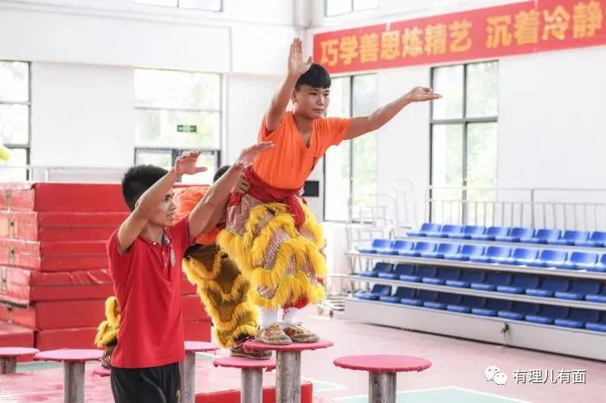

对比前面有理哥提到的《哪吒之魔童在世》与《西游记之大圣归来》，虽然他们取材于神话故事，似乎与现实生活毫无关系，但每一个观众，都能在电影人物中看到自己的影子，找到感同身受的那个点。

哪吒从小被冠以魔童的名号，人们怕他，他也自我封闭，玩世不恭，试问我们自己，哪一个人没有被他人误解的委屈时刻，我们是不是也同哪吒一样也自嘲过，把笑变成伪装自己的保护色。但我们却从未放弃过心中最柔软的自己，与哪吒一样嘴硬心软，依旧爱着这个世界。

而失去神力的齐天大圣仿佛就是万万千千个我们，曾带着满身骄傲投入社会，却被残酷的现实所蹂躏，只得一脸疲惫的四处奔波。在彼时支撑我们继续走下去的，正是如江流儿一般的光，这束光可能是父母、是爱人、是孩子也可以是我们自己。

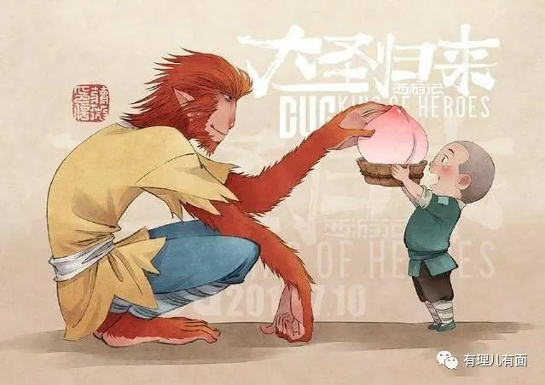

**03**

**支持动漫人物形象设计跳脱固有模式，但不是自我标榜的刻意丑化，更不是以西方标准来衡量东方审美。**

既然谈到《雄狮少年》，有理哥自然也表达一下对这部电影在动漫人物形象设计方面的困惑和质疑。“眯眯眼”、“斜眼”、“眼距宽”还有格外突出的下颌骨，都让人怎么看怎么不舒服。

对此，导演说这是“关掉滤镜后”的“广东人的真实样貌”。反正有理哥认识的广东本地人没有长这样的，也不知道导演是不是觉得自己的大双眼皮不太好看，所以才特意调整成如今这样。要知道在《雄狮少年》的早期文宣中，主角的眼睛还是很正常的。

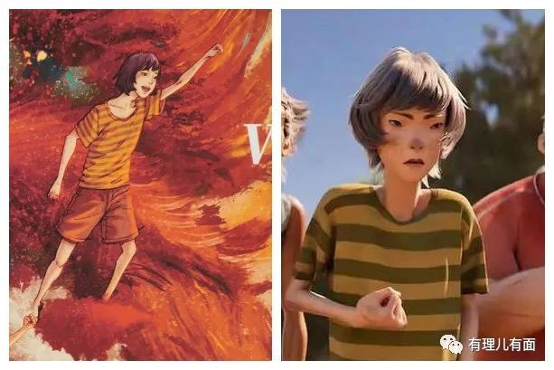

不过有理哥也不再赘述这部片子在人物眼睛处理上的具体问题，只想聊一下动漫人物是不是一定只能大眼、小鼻子、瓜子脸。

还以《哪吒之魔童在世》与《西游记之大圣归来》为例。哪吒的形象其实就不符合大众对动漫人物的固有印象，哪吒眼睛虽大，但黑眼圈也同样很深，还有那蹋蹋的小鼻子，与传统审美中可爱的小孩子或者调皮的“反派”小孩子都很不一样，但这种形象设计确实很符合哪吒看似不羁却十分善良的人物性格，让人过目不忘。

同样，《大圣归来》中的孙悟空也不是传统印象中双眼炯炯有神的形象，而被导演安排成了一个眼白很多的大长脸的谈不上帅的模样。但是这样更能凸显出大圣的落寞、颓废和不堪，令观众更容易被带入导演为其设定的八百年没洗过澡的背景中去。

包括这些电影中对配角的设计也足够跳脱，比如脸始终泛着红骑着猪的太乙真人，满脸雀斑牙缝巨大的猪八戒，都是一些跳脱了固有模式却令人印象深刻、招人喜爱的人物形象。

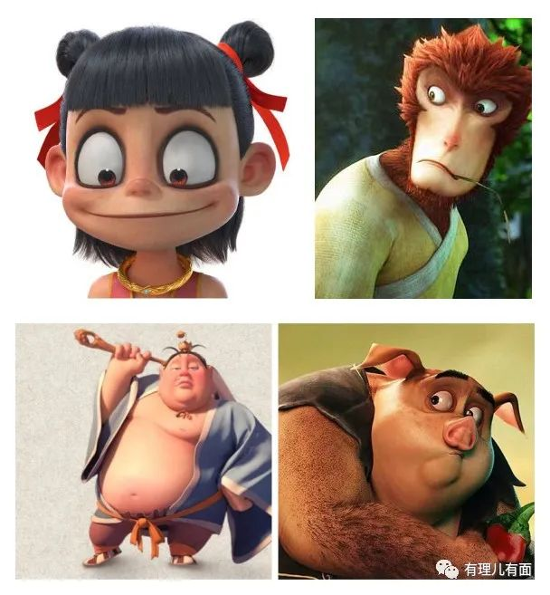

还是那句话，我们不是不能接受小眼睛，而是不能接受故意改成斜眼睛。若观众因眼睛的问题拒绝买票去电影院观看《雄狮少年》，有理哥认为这个理由应当，也是《雄狮少年》剧组应该预计到的必然结果。

曾经，《葫芦娃》、《大闹天宫》、《黑猫警长》等一系列优秀国产动画伴随着一代人成长，如今亦有《秦时明月》、《画江湖》、《白蛇》、《狐妖小红娘》、《西行记》等国漫巅峰之作，虽然还未有日漫、美漫那般影响力强大，但我们也实在没必要以西方的标准去衡量审美，更不能以“国漫不行”的偏见自我否定。

一部制作精良的国漫作品，最核心的就是讲好属于我们中国人的故事，展现出中华民族精神的文化内核。如果仅为追求高大上的画面质感、不合逻辑的热血情节、迎合西方审美的眼睛造型，那就没必要假借中华文化的外衣，做些让人看了丝毫欢喜不起来的作品。

最后，有理哥衷心期盼，在不远的未来，国漫作品可以带着中国人的精气神走向国际！

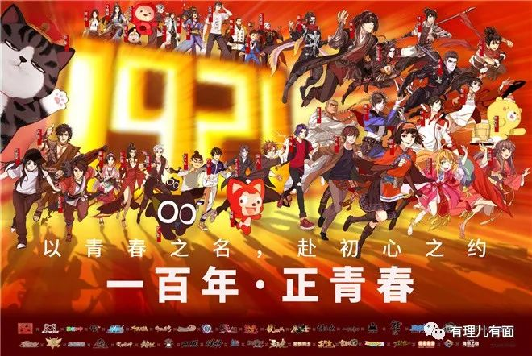

**图片源自网络**





**关注公众号：**

**有理儿有面**

**理   性｜   揭   秘｜   探   讨**







有里儿有面

**微信扫一扫赞赏作者** **赞赏**

已喜欢，对作者说句悄悄话

取消

**发送给作者**

**发送**

最多40字，当前共字

 人赞赏

上一页 1/3 下一页

长按二维码向我转账

受苹果公司新规定影响，微信 iOS 版的赞赏功能被关闭，可通过二维码转账支持公众号。

### 精选留言

用户设置不下载评论